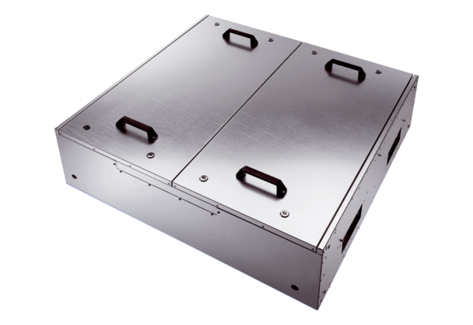Шумоглушащий вентиляционный бокс KFD 9030-AКомплект поставки: 1 штукАссортимент: К
Номер артикула: 0080.0959Изготовитель: MAICO

